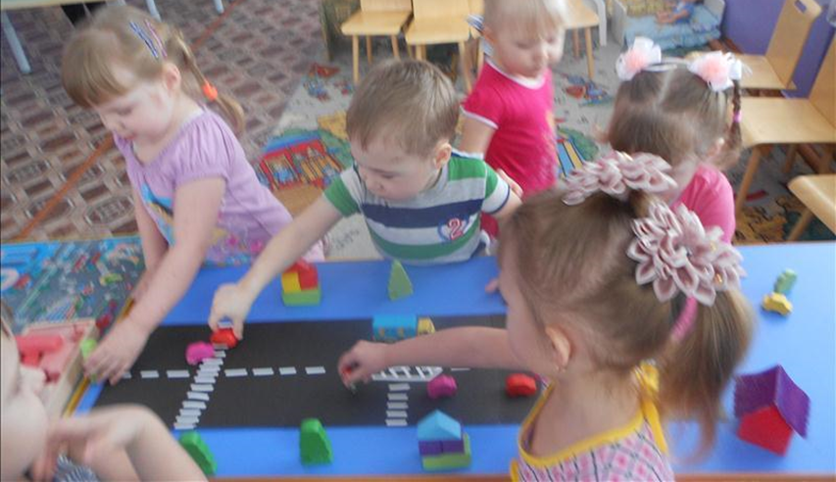

«Образование уменьшает число опасностей, угрожающих нашей жизни, уменьшает число причин страха и, давая возможность измерить опасность и определить ее последствия, уменьшает напряженность страха ввиду этих опасностей»
К.Д.Ушинский

Муниципальное бюджетное дошкольное образовательное учреждение Чановский детский сад № 4
Чановского района Новосибирской области

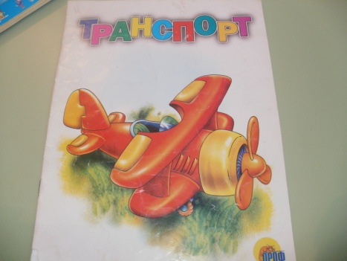
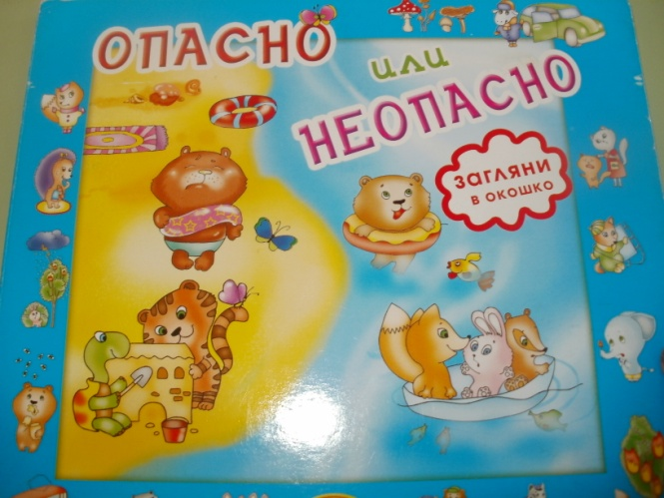

ТЕМАТИЧЕСКАЯ НЕДЕЛЯ

ОСНОВЫ БЕЗОПАСНОСТИ

Подготовила:
Воспитатель высшей категории: Халиулина Г.И.

2017год
АКТУАЛЬНОСТЬ

Безопасность жизни ребенка и охрана его здоровья – одни из актуальнейших задач дошкольного воспитания. При этом важно не просто оберегать ребенка от опасностей, а готовить его к встрече с возможными трудностями, формировать представления о наиболее опасных ситуациях, о необходимости, прививать ему навыки безопасного поведения.

Пояснительная записка

Дошкольный возраст – важнейший период, когда формируется человеческая личность, и закладываются прочные основы опыта жизнедеятельности, здорового образа жизни. Малыш по своим физиологическим особенностям не может самостоятельно определить всю меру опасности. Поэтому на взрослого человека природой возложена миссия защиты своего ребенка. Детям нужно разумно помогать избегать повреждений, ведь невозможно все время водить их за руку, удерживать возле себя. Необходимо воспитывать привычку правильно пользоваться предметами быта, учить обращаться с животными, кататься на велосипеде, объяснять, как надо вести себя во дворе, на улице и дома. Нужно прививать детям навыки поведения в ситуациях, чреватых получением травм, формировать у детей представление о наиболее типичных, часто встречающихся ситуациях. Эта разработка может быть использована в работе с детьми 3-4 лет.

Организация видов детской деятельности
Понедельник
«О правилах важных – пожароопасных»
Продолжать знакомить детей с правилами пожарной безопасности; учить осторожному обращению с огнём; воспитывать в детях уважение к профессии пожарных.
Мероприятия:
- Рассматривание плаката «Правила пожарной безопасности» (эмоциональный настрой на предстоящий день).
- ЧХЛ «Кошкин дом» (учить детей слушать произведение до конца, сопереживать героям, делать выводы о прочтенном произведении).
- Режиссерская игра «Пожар в лесу» (продолжать формировать знания детей по пожарной безопасности; учить правилам поведения в лесу).
- Дидактическая игра « Пожароопасные предметы» (стимулировать развитие скорости реакции и внимания).
- Раскрашивание раскрасок (учить приемам закрашивания).
- Подвижная игра «Потуши огонь» (развивать быстроту, ловкость; воспитывать умение работать в команде).
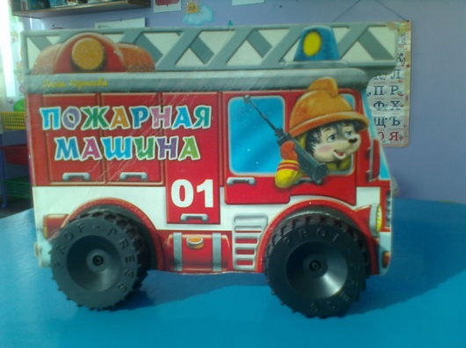
- Игры с пожарной машиной.

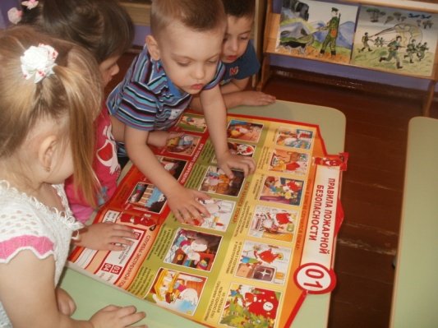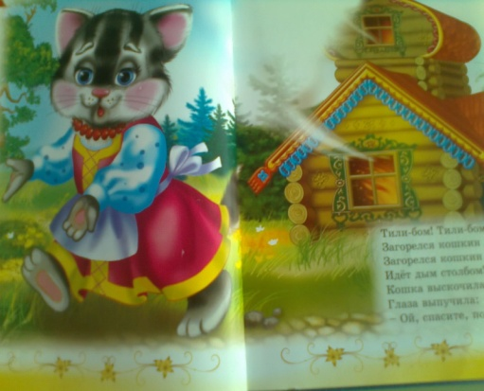
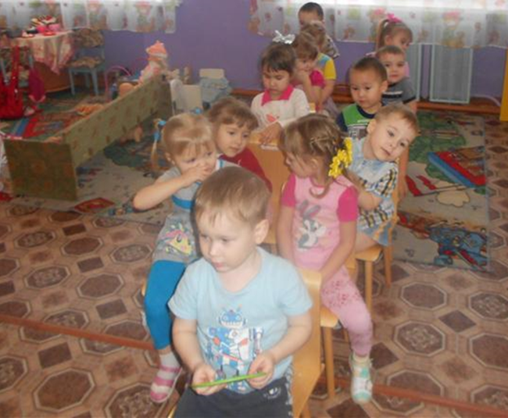
Вторник
«Правила движения мы узнали – на дороге внимательными стали»
Закреплять и систематизировать знания по безопасности на дороге; воспитывать у детей правила поведения и общения в общественном транспорте.
Мероприятия:
- Рассматривание сюжетных картинок по теме (эмоциональный настрой на предстоящий день).
- Подвижная игра «Светофор», «Самолёты» (закреплять умения действовать по сигналу; продолжать знакомить с обозначениями сигналов светофора).
- Сюжетно-ролевая игра «Поездка в автобусе» (продолжать учить навыкам совместной игры; повторить правила поведения в общественном транспорте).
- Чтение стихотворения А. Северного «Светофор» (Уточнить, что обозначают цвета светофора).
- Словесная игра «Изобрази сигнал машины»
- Чтение пословиц и загадок о дорожном движении.
- Беседа с родителями «Пример родителей – один из основных факторов успешного воспитания у детей навыков безопасного поведения на улице»
- Рисование: Дорога для машин.
- Игры с машинами (закрепить навыки культурного поведения на дороге).

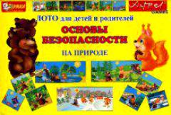
Среда
«Мир вокруг нас»
Продолжать формировать представление детей о безопасном поведении в окружающем его мире.
Мероприятия:
- Дидактическая игра «Виды транспорта» (Закрепить знания видов транспорта, повторить правила поведения на дороге).
- Беседа «Кошки и собаки – наши друзья» (Знать, что каждое животное обладает своим характером; сформировать представление о том, что можно и чего нельзя делать при контактах с животными).
- Драматизация сказки «Колобок» (Дать представление о том, что приятная внешность не всегда соответствует добрым намерениям; научить разбираться в ситуации, которая несет в себе опасность, правильно реагировать в таких ситуациях: обратить внимание прохожих и взрослых на себя, уметь звать на помощь, уметь сказать «нет» на предложения незнакомого взрослого).
- Подвижная игра «Воробышки и автомобиль» (Упражнять в умении действовать по сигналу).
- Лепка «Косточка для собачки» (Закреплять приёмы лепки прямыми движениями).
- Чтение р.н. сказки «Кот, петух и лиса» (Развивать умение следить за развитием действий в сказке).

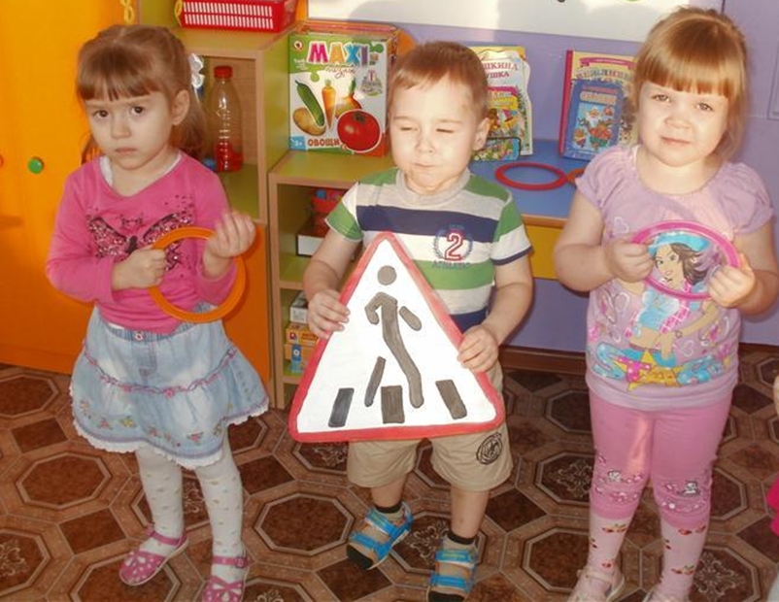
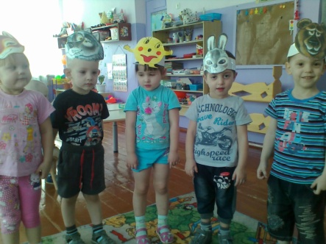

Четверг
«По секрету мы расскажем вам об этом»
Способствовать созданию комфортной и безопасной атмосферы в группе. Познакомить с основными правилами безопасного поведения дома, на улице и в детском саду.
Мероприятия:
- Игровая ситуация «Расскажем Хрюше о правилах поведения в группе» (продолжать формировать безопасное поведение в группе, закреплять эти знания).
- Пальчиковая игра: «Дикие животные наших лесов» (Расширять у детей представления о безопасном поведении дома и на улице).
- Рассматривание иллюстраций по безопасности (формировать понятия детей о безопасном поведении с незнакомыми людьми).
- Беседа «Когда мамы нет дома» (Учить детей правильно вести себя дома, когда остаются одни; сформировать представление о том, что нельзя открывать двери никому постороннему).
- Дидактическая игра « Опасно – не опасно» (Закрепить у детей представления об опасных для жизни и здоровья предметах).
- Подвижная игра «Беги к тому,что назову» (Развивать быстроту, ловкость. Приучать соблюдать правила игры).

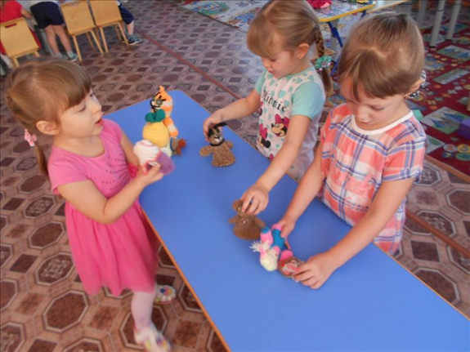

Пятница
«Будьте здоровы»
Формировать представление о понятии здоровья и ЗОЖ.

Мероприятия:
- Рассматривание альбома «Будь здоров» (эмоциональный настрой на предстоящий день).
- Дидактическая игра «Путешествие в страну здоровья» (Закрепить у детей представления о том, как помочь себе и другим оставаться всегда здоровыми).
- Беседа «Чистота и здоровье» (Формировать у детей понимание значения и необходимости гигиенических процедур).
- Игровая ситуация «Режим дня Мишутки » (познакомить детей с понятием режим дня; формировать здоровый образ жизни).
- Просмотр сказки К. Чуковский «Доктор Айболит»
- Рисование «Витамины» (Закрепить умение рисовать ватной палочкой, закрепить знание детей о пользах витаминов.
- Подвижная игра «Мыши и кот» (Приучать детей бегать, не наталкиваясь друг на друга, развивать ловкость, ориентировку в пространстве).

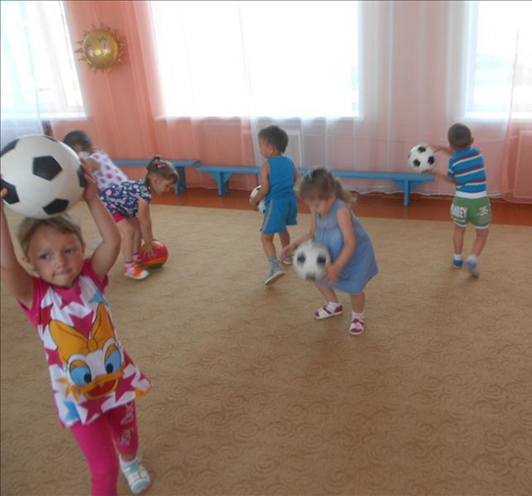

Взаимодействие с семьей

Консультации для родителей на тему Основы безопасности.
Памятки, буклеты для родителей о безопасности в быту.
Индивидуальная беседа «Не оставляйте детей без присмотра! »

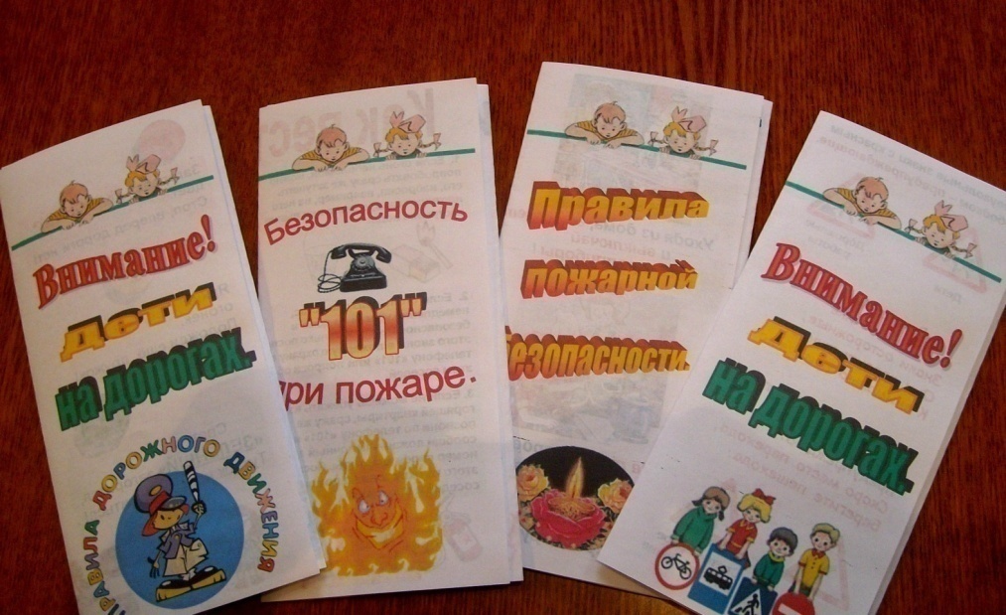

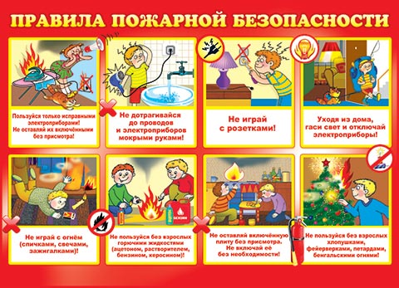

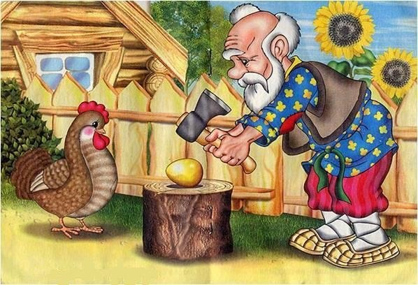

Дидактическая игра "Опасно- не опасно. "
Цель:
Закрепить у детей представления об опасных для жизни и здоровья предметах, с которыми они встречаются в быту. Знать правила пользования данными предметами быта. Развивать речь, логическое мышление. Воспитывать у детей желание соблюдать правила безопасности в доме.
Материал:
Картинки с изображением опасных и не опасных предметов .
Картинки-знаки красный кружок- опасно, зеленый- не опасно.

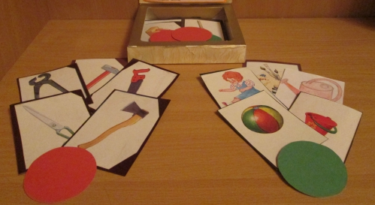

Муниципальное бюджетное дошкольное образовательное учреждение
Чановский детский сад № 4

Конспект непосредственно-образовательной деятельности
Тема: «Кошки и собаки – соседи наши»
Возраст детей: 3-4 года.

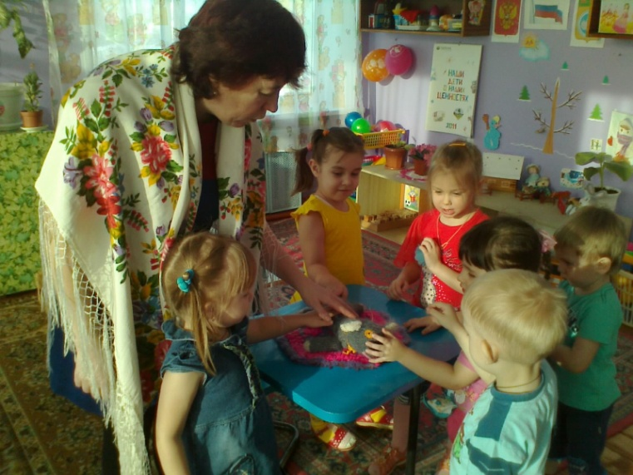

Провела воспитатель высшей категории: Халиулина Г.И

2016 г.
Цель:
формировать представления у детей о животном мире.
Задачи:
1. Формировать у детей представления о правилах поведения с животными.
2. Учить понимать поведение и состояние животных.
3. Развивать моторику рук, связную речь, воображение детей.
4. Воспитывать доброе, чуткое отношение к животным.
Оборудование:
макет собачьей конуры, мягкие игрушки (собака, кот), клубки ниток, памятка по безопасности, набор картинок с изображением продуктов питания, магнитофон.
Ход занятия
Ребята, вы любите животных? (ответы детей).
А какие животные живут у вас дома? (кот, собака)
А как называются животные, которые живут дома? (домашние).
Ребята, как вы думаете, какие домашние животные могут жить в деревне? (ответы детей)
Раздается стук в дверь (повторение правил безопасного поведения дома: нельзя открывать дверь незнакомым людям). Пришел почтальон и принес телеграмму от бабушки, которая приглашает детей в деревню.
Итак, ребята, поедем к бабушке в деревню?
Какими способами мы можем добраться до деревни?
Каким видом транспорта мы можем поехать?
Мы поедем на поезде. Готовы, поехали! Вот наша остановка.
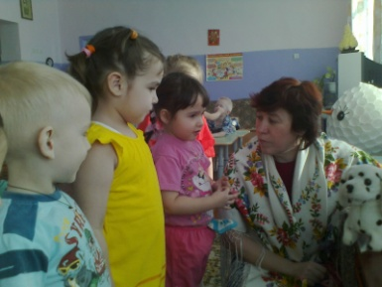
Здравствуйте, ребята. Я бабушка Зина. Как вы доехали?
Какое у вас настроение?
Идем, ребята, я покажу вам своих друзей, которые живут со мной.
А вот и дом моего первого друга. Отгадайте, как его зовут.
Гладишь – ласкается, Дразнишь – кусается. Кто это, ребята? (собака).
Где живет моя собака? (в будке).
Как правильно ухаживать за собакой? (ответы детей)
Я свою собаку очень люблю. Я ее кормлю, вожу к врачу, ухаживаю за ней. Ведь собака – друг человека. Вот и сейчас ее надо покормить.
Помогите мне выбрать те продукты, которые можно давать собаке и которые она любит, а потом покормим ее (на столе лежат картинки с изображением различных продуктов. Дети выбирают нужные и кормят собаку.
Ребята, скажите мне: можно ли отбирать у собаки еду? Почему? (ответы детей) Правильно, это небезопасно.
А можно собаку бить? Почему? (ответы детей)
Молодцы, вы все знаете. И пока наш друг кушает, мы с вами поиграем.
Физкультминутка (имитация движений согласно тексту).
Обзавелся я щенком
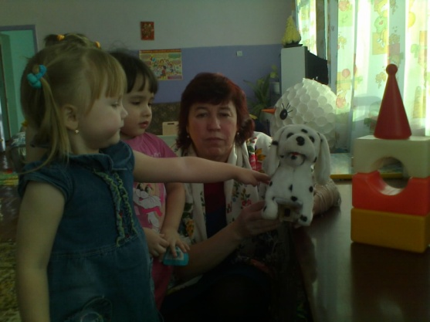
И назвал его Дружком.
Это маленький щенок
Стать героем мне помог.
С ним ныряю я в пруду,
С ним гуляю я в саду,
Забираюсь с ним в кусты,
Не пугаюсь темноты.
Кто это там за дверью? (дети смотрят ) За дверью стоят мягкие игрушки кота и собаки). Да, не у всех собак есть дом и хозяин. Как называют таких животных? Как с такими животными надо себя вести? (ответы детей). У кого из вас есть домашний питомец? Опишите его (1-2 описания)

Ребята, моя кошка спит. Можно ее будить? Почему? (ответы детей) Вы тихонько говорите, мою кошку не будите, а мне помогите скатать клубки ниток (задание на развитие моторики рук). Молодцы, хорошо справились с заданием. А теперь нам пора возвращаться в детский сад. Давайте прощаться с бабушкой Зиной.

